模态弹出框--JavaScript触发时的参数设置（一）
使用JavaScript触发模态弹出窗时，Bootstrap框架提供了一些设置，主要包括属性设置、参数设置和事件设置。
属性设置
模态弹出窗默认支持的自定义属性主要有：
HYPERLINK "http://img.mukewang.com/544f0bd50001b34409020384.jpg" 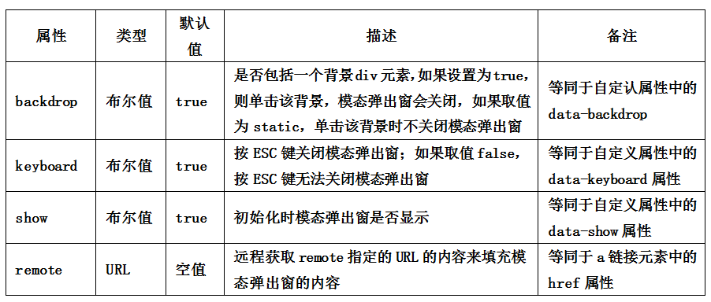
比如你不想让用户按ESC键关闭模态弹出窗，你就可以这样做：
$(function(){
$(".btn").click(function(){
$("#mymodal").modal({
keyboard:false
});
});
});
这一节，我们对JavaScript触发模态弹出窗的属性设置进行了介绍，下一节我们将继续对参数设置和事件设置进行介绍。

